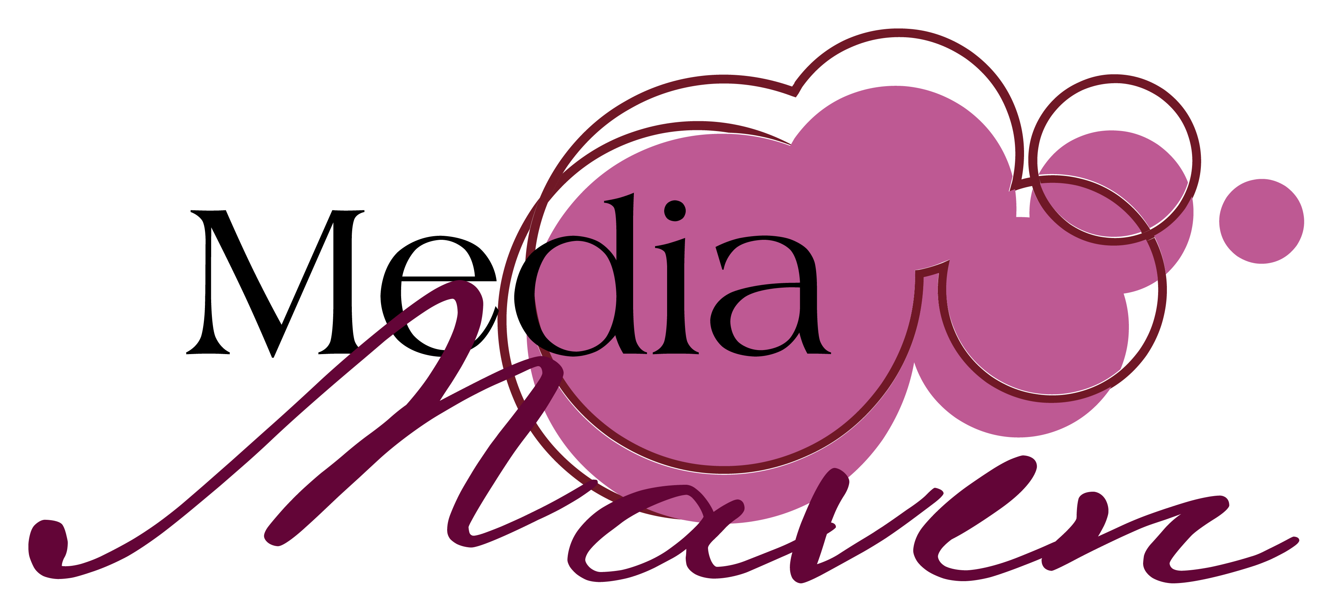 |  | بيان صحفي  للنشر الفوري  صفحة 1 من 2
العلامة التجارية "بليس" المتخصصة في مستحضرات التجميل المفضلة لدى الكثيرات تصل إلى سنسيجا أوربان سبا - لتغمركم بجلسات العناية بالوجه المعززة بالأكسجين، والمنتجات التي يزداد عليها الطلب على مستوى العالم، ومجموعة مستحضرات تنحيف الجسم FAT GIRL SLIM
يعمل سنسيجا اوربان سبا على تحقيق هدفه الرامي إلى جعل العميلات يشعرن بالسعادة الغامرة خلال هذا الموسم؛ حيث تطل علينا علامة "بليس" التجارية المشهورة عالمياً لتكون أحدث إضافة إلى حافظته المثيرة للاهتمام من علاجات الوجه والجسم.

قد نجحت هذه المؤسسة المتخصصة في التجميل الناشئة في نيويورك في قلب ثقافة السبا "المحدودة" السابقة رأساً على عقب منذ عام 1996؛ حيث إنها صُممت خصيصاً لجعل عملية العناية بالبشرة وتدليلها أكثر مرحاً وخصوصية ويسهل الحصول عليها. يحتفل منتجع سنسيجا اوربان سبا بمرور 12 عاماً على وجوده في الإمارات العربية المتحدة؛ لذا فليس هناك وقت أفضل من ذلك لاستقبال علامة "بليس" التجارية في جميع فروع السبا.

يقدم المنتجع اثنين من جلسات العناية بالوجه بمنتجات بليس، وجلستين علاجيتين للجسم بمنتجات بليس خلال شهر سبتمبر، هذا بالإضافة إلى مجموعة المنتجات التي تتسق مع قائمة المنتجع الواسعة والمفضلة لدى الكثيرات. تبدأ الإثارة والمتعة بجلسة العناية بالوجه Bliss Fabulous Facial، التي يمكن تعديلها بالكامل بما يتناسب مع الاحتياجات الشخصية، وتضم طقوس تنظيف البشرة وتقشيرها، وتحسين مظهر المسام بمستوى عالي من الخبرة، مما يستهدف المناطق المصابة ويترك البشرة منتعشة وصافية وفائقة النظافة.

تتميز جلسة العناية بالوجه المعززة بالأكسجين Bliss Instant Radiance Oxygene Facial بالبساطة؛ فهي كنسمة هواء عليلة تلامس الوجه برقة! يجمع هذا العلاج -الذي يجدد حيوية البشرة ويخلصها من السموم- بين جلسة تقشير خلايا سطح البشرة وعلاج البشرة باللفائف المعززة بالأكسجين وكريم Bliss Triple Oxygen Cream الذائع الصيت؛ لإكساب البشرة نعومة ملحوظة وبريقاً رائعاً بعد جلسة علاجية واحدة. تعمل الجلسة العلاجية Bliss Head to Glow على تجديد حيوية البشرة من الرأس وحتى أخمص القدمين. تجمع الجلسة العلاجية Bliss Head to Glow بين جلسة العناية بالوجه Triple Oxygen Facial المجددة لخلايا البشرة ولف الجسم بالكامل باللفائف الدافئة المشبعة بالزيوت الأساسية المستخرجة من الأعشاب وجلسة لتدليك فروة الرأس والقدمين، وهي تأخذكن في رحلة لمدة ساعة للحصول على بشرة ناعمة ومنتعشة ومتجددة بشكل يلاحظه الجميع.

يُعد مستحضر تنحيف الجسم Bliss Fat Girl Slim الرفيق المثالي لبرنامج التمارين الرياضية الخاص بكِ، وهو برنامج ومنتج ذو شهرة عالمية وشديد الرواج. تستهدف جلسة علاج الجسم المتخصصة في شد البشرة وتنشيط الدورة الدموية الدهون المتراكمة العنيدة والسيلوليت، مما يمنحكِ بشرة أكثر نعومة وطراوة وتماسكاً. تبدأ الجلسة بخطوة شديدة الأهمية وهي التمشيط الجاف للبشرة قبل وضع زيت الجريب فروت الأساسي المتخصص في شد البشرة، والقناع المحضر من الطحالب البحرية الذي يستهدف مناطق البشرة المصابة ويكسب البشرة مرونة فائقة، ولفائف الجسم الدافئة لزيادة تدفق الدم والتخلص من السموم. تأتي اللمسة النهائية باستخدام منتجي بليس الشديدي الرواج على مستوى العالم، وهما Love Handler وFatgirlslim (المنتج الفائز بجائزة الجمال لأفضل مستحضر تجميل جديد في عام 2014). تجمع هذه الكريمات الرائدة في الأسواق والمفضلة لدى الكثيرات بين الخصائص المجددة للنشاط والحيوية والقدرات المعززة للطاقة الممتدة المفعول المميزة لمادة الكافيين، وذلك لتقليل حجم الغمازات في الأماكن التي تظهر فيها بكثرة.

بيان صحفي
للنشر الفوري
صفحة 2 من 2

علامة بليس التجارية في منتجع سنسيجا: العلاجات

جلسة العناية بالوجه BLISS FABULOUS FACIAL - 60 دقيقة/ 450 درهماً
يمكن تعديلها بالمواصفات التي تناسب احتياجاتكن لتكسب بشرتكن مظهراً مثالياً. يُجرى هذا الطقس المنظف والمقشر للبشرة والمحسن لمظهر المسام بأيدي الخبراء ويستهدف مناطق البشرة المصابة مما يتركها منتعشة ومشرقة وفائقة النظافة.

جلسة العناية بالوجه Bliss Instant Radiance Oxygene Facial - 60 دقيقة/ 480 درهماً
نسمة هواء عليلة تلامس الوجه برقة! يجمع هذا العلاج الذي يجدد حيوية البشرة ويخلصها من السموم بين جلسة تقشير خلايا سطح البشرة وعلاج البشرة باللفائف المعززة بالأكسجين وكريم Bliss Triple Oxygen Cream الذائع الصيت، لإكساب البشرة نعومة وبريقاً يلاحظهما الجميع.

جلسة العناية بالجسم BLISS HEAD TO GLOW BODY - 60 دقيقة/ 600 درهم
تجمع بين جلسة العناية بالوجه Triple Oxygen Facial المجددة لخلايا البشرة ولف الجسم بالكامل باللفائف الدافئة المشبعة بالزيوت الأساسية المستخرجة من الأعشاب وجلسة لتدليك فروة الرأس والقدمين، وهي تأخذكن في رحلة لمدة ساعة للحصول على بشرة ناعمة ومنتعشة ومتجددة بشكل يلاحظه الجميع.

جلسة تنحيف الجسم BLISS FAT GIRL SLIM - 60 دقيقة/ 450 درهماً
تستهدف جلسة علاج الجسم المتخصصة في شد البشرة وتنشيط الدورة الدموية الدهون المتراكمة العنيدة والسيلوليت، مما يمنحكِ بشرة أكثر نعومة وطراوة وتماسكاً. وتتميز باستخدام منتجي بليس الذائعي الصيت Love Handler وFatgirlslim.

علامة بليس التجارية في منتجع سنسيجا: المنتجات
لتكتمل العلاجات الجديدة المفعمة بالطاقة والحيوية، يضم منتجع سنسيجا مخزوناً كبيراً من منتجات بليس المنتشرة في أرجاء المنتجع.
بدءاً من زبدة الجسم الغنية الخالية من البرابين - بنكهات مختلفة منها البرتقال الأحمر الشهي والفلفل الأبيض والليمون والمريمية - وصولاً إلى برنامج Fatgirlslim الفعال المتخصص في شد الجسم، يسر منتجع سنسيجا أن يضيف مجموعة منتجات "بليس" إلى العلامات التجارية المتنوعة والمختارة بعناية في فروع المنتجع بدءاً من شهر سبتمبر.
من أمثلة منتجات "بليس" وأسعارها المتداولة في سنسيجا نجد زبدة الجسم الخالية من البرابين Bliss Paraben-Free Body Butter (بسعر 134 درهماً)، وكريم شد البشرة Fatgirlslim Skin Firming Cream (بسعر 148 درهماً)، وجل شد البطن Fatgirlsixpack Tummy Toning Gel (بسعر 200 درهماً)؛ وجل العينين Bliss Triple-Oxygen Instant Energising Eye Gel (بسعر 231 درهماً)، وقطع تقشير خلايا سطح البشرة الغنية بحمض الغليكوليك Bliss That’s Incredi-’peel!’ Glycolic Resurfacing Pads (بسعر 226 درهماً).

ملاحظات للمحررين: لمزيد من المعلومات والحجوزات والمشتريات عن طريق الإنترنت والبيانات الخاصة بالموقع وجهات الاتصال لكل فرع من فروع منتجع سنسيجا أوربان سبا وللحصول على قائمة العلاجات الكاملة يُرجى زيارة الموقع الإلكتروني www.sensasiaspas.com
الصور الصحفية: يمكن تحميل مجموعة كاملة من الصور العالية الدقة من خلال الرابط التالي:
https://www.dropbox.com/sh/zwbaqzx3xaqwsro/AADMQAjejSj2WxE8Z8xPG963a?dl=0

